ANLIZA COMPARATIVA A CALITATII LAPTOP-urilor

Cuprins

- Introducere

- Prezentarea produsului si a grupei
- Prezentare firmelor
- Prezentarea produselor alese
- Alegerea produsului etalon

- Prezentarea caracteristicilor generale ale produsului

- Prezentarea caracteristicilor de calitate

- Metoda de analiza comparativa
A. Metoda clasica
    - Calculul indicatorului sintetic al calitatii si eficientei pe baza metodei expertizei si metoda matricei

- Concluzii

- Bibliografie

I. Introducere

Analiza comparativa a calitatii marfurilor ( A.C.Q.M.)

Elemente teoretice si metodologice

Generalitati

Analiza comparativa a calitatii consta in aplicarea unor metodologii adecvate ce presupun compararea a doua sau mai multe marfuri pe baza caracteristicilor lor reprezentative.
A.C.Q.M. faciliteaza cunoasterea reala a ofertei de produse/servicii necesitatea stringenta pentru toti factorii care actioneaza in medii economice concurentiale, dominate de informatii multiple, incerte si chiar contradictorii in domeniul calitatii.
Cine beneficiaza de pe urma acestei A.C.Q.M.-urilor???
- Societatile comerciale din domeniul productiei marfurilor si cel al prestarilor de servicii care trebuie sa cunoasca permanent zona de piata specifica obiectului lor de activitate si, pe aceasta baza, sa gaseasca solutii adecvate asigurarii coerentei politicilor comerciale
- Organizatii cu atributii de supraveghere si corectare a activitatilor de productie, in comercializarea marfurilor in domeniul prestarilor de servicii ca, de pilda, organele de sinteza economica, organele de control economic, organele fiscale si cele vamale s.a.m.d. care trebuie sa cunoasca raporturile calitative reale dintre marfurile care compun segmentele de oferta.
- Consumatorii, in calitatea lor de purtatori ai cererii, care constituie categoria cea mai numeroasa si cea mai indreptatita sa beneficieze de obiectivitatea si pertinenta rezultatelor a.c.q. marfurilor si serviciilor. Acestia sunt supusi permanent unei publicitati persuasive si nu totdeauna corecte in privinta calitatii produselor si serviciilor, fapt care conduce la manifestarea unui comportament de cumparare nejudicios
A.C.Q.M. destinate cumparatorilor ( consumatorilor in general ) se realizeaza in mod curent de organisme autorizate, cum sunt cele menite sa asigure protectia consumatorilor ( organisme guvernamentale, organizatii ale consumatorilor, etc. ) si se publica in reviste de profil sau alte materiale destinate informarii si educarii consumatorilor.

Criteriile esentiale folosite in A.C.Q.M.

Exista o gama larga de a.c.q. ale produselor si serviciilor. Varietatea tipologica a acestor analize este nelimitata, si aceasta datorita caracterului aproape unic al ipostazelor de apreciere a calitatii, indeosebi daca se convine asupra categoriei ”calitate” ea avand semnificatia de ”masura a satisfactiei oferita de o marfa sau un serviciu”. In aceasta situatie, subiectivismul aprecierii este dat de un consumator anume.
In practica, pentru a asigura un nivel convenabil de obiectivitate a analizelor comparative, care privesc segmente mai largi ale cererii, se procedeaza la cunoasterea prealabila a caracteristicilor cererii pentru o marfa anume, operatiune ce presupune studii de piata corespunzatoare.
Mai mult, atunci cand nivelul calitatii se evalueaza dupa principiul conformitatii nivelurilor caractecteristicilor marfii cu cele prescrise, metodologia analizei comparative a calitatii este mult simplificata.
Tipologia analizelor comparative privind calitatea este structurata in functie de criterii ca grade de importanta, complexitatea marfii.
- Gradul de importanta este dat de scopul efectualizarii analizei, mijloace reclamate si efecte antrenate. Analizele efectuate de societati comerciale in vederea optimizarii propriei politici comerciale au obiecte bine definite, presupun resurse in limitele posibilitatilor societatii si antreneaza efecte relativ limitate. Analizele necesare organismelor guvernamentale presupun obiectivitate maxima, date fiind dimensiunile implicatiilor specifice, aceste analize reprezentand elemente de referinta in stabilirea cadrului normativ, politicii economice. Analizele efectuate in folosul consumatorilor presupun o independenta totala si reala fata de interesele publicitarea, intrucat rezultatele acestor analize sunt considerate ca atare in stabilirea comportamentului de cumparare. Din acest motiv aceasta categorie de analize constituie apanajul unor specialisti si organisme de maxima probabilitate profesionala si morala.
- Complexitatea marfii determina hotarator caracterul a.c.q. Daca in cazul unor produse de complexitate redusa rezultatelor analizelor sunt relativ controlabile de cei interesati, datorita accesibilitatii problematicii specifice, in cazul marfurilor de complexitate mare sunt necesare demersuri riguroase si profesionalism inalt.
In privinta amplorii a.c.q. variaza larg de la simple ordonari in functie de nivelurile unei caracteristici, pana la ipostaze in care sunt luate in considerare numeroase caracteristici, importanta si caracterul fiecareia si care reclama folosirea unor metode matematice complexe.
Metodele simple reprezinta avantajele operativitatii si accesibilitatii, avantaje care le fac foarte raspandite in practica. Fiind insa rastranse la nivelul compararii unei singure caracteristici, sau la nivelul a 2-3 caracteristici au un grad mare de subiectivism.
Metode complexe prezinta avantajul unui spor major de obiectivitate ca urmare a considerarii simultane a unui numar mare de caracteristici, in functie de importanta lor, dar presupun parcurgerea riguroasa a unei metodologii prea complicate pentru a se bucura de raspandire larga, fiind asadar mai putin aplicata. Aceste metode sunt descrise in literatura de specialitate si se aplica in numeroase variante, unele foarte perfectionate, situatie in care nu apartin informatiei cu caracter public ( cazul metodelor aplicate de laboratoarele unor firme prestigioase, din domeniul productiei si comertului, de pilda Quelle, Neckermann care publica in cataloagele lor rezultatele aplicarii unor astfel de metode de analiza a calitatii ). Din categoria metodelor complexe, cele mai cunoscute si aplicate sunt metoda valorii absolute a caracteristicilor, metoda indicelui de utilitate, metoda indicatorului complex al calitatii etc.

Metodologia analizei comparative privind calitatea

In desfasurarea a.c.q. trebuie respectate anumite principii si etape pentru a ajunge la rezultate pertinente si obiective.
Principiile de baza ce trebuie respectate in desfasurarea unei a.c.q. sunt:
- Unitatea categoriala a obiectului a.c.q. (produs/serviciu/lucrare ) , respectiv obiectul analizei sa fie din aceeasi categorie, descris prin aceleasi caracteristici. Caracteristicile prezinta proprietati esentiale cu inalt grad de definire, consacrate in domeniu, adica fac obiectul includerii lor in materiale normative specifice (standarde, norme, caiete de sarcini),sunt recunoscute cu semnificatia stabilita in domeniu.
Apartenenta la aceeasi categorie a obiectului a.c.q. este o conditie esentiala, de respectarea careia depinde insasi pertinenta demersului. In practica, aceasta cerinta este interpretata in moduri diferite, unele discutabile.
- Obiectul a.c.q. trebuie sa raspunda aceleiadi nevoi, mai exact, aceluiasi segment de nevoie sociala. De exemplu, nu este suficient ca o serie de autoturisme, realizate de firme diferite, sa aiba aceleasi caracteristici definitorii si la niveluri comparabile: daca nu se tine cont de principiul unitatii nevoii corespondente, cel putin importanta caracteristicilor va fi apreciata in mod diferit : astfel, caracteristica ” volum portbagaj” va fi apreciata in mod diferit de cumparatorii ” familisti cu copii ” fata de ”familisti fara copii”.
Obiectivele care se urmaresc prin analiza comparativa sunt urmatoarele :
  - stabilirea performantelor diferitelor modele de produse
  - compararea conditiilor comerciale si de service oferite de firmele producatoare ( distribuitoare )
  - caracterizarea produselor din punct de vedere al caracteristicilor de calitate
  - stabilirea raportului performanta/pret sau calitate/pret
Scopul acestei analize comparative este sa-l ajute pe consumator in achizitionarea de produse care sa satisfaca nevoile acestuia la un pret mai mic. Ceea ce prezinta importanta pentru consumator este raportul calitate/pret.
Nu intotdeauna consumatorul poate sa exprime clar toate pretentiile sale, deoarece unele sunt considerate atat de firesti incat nu le mai anunta. Alteori nu stie sa le exprime sau nu are cunostinte suficiente pentru a le enunta, fapt de care isi da seama mai tarziu, in utilizare, sau dupa ce s-a produs o defectiune.
In cazul produselor de folosinta indelungataconsumatorul trebuie sa tina cont, atunci cand achizitioneaza un produs, de urmatoarele:
  - pretul produsului
  - cheltuielile de intretinere
  - cheltuielile curente de exploatare ( ex. consum de energie, carburant )
Este un fapt cunoscut ca ridicarea nivelului de calitate necesita cheltuieli de productie suplimentara. Aceste cheltuieli tind sa se echilibreze insa, prin reducerea cheltuielilor de exploatare si indeosebi ale celor de intretinere si reparatii. Cerintele consumatorilor evolueaza insa in timp, astfel ca procesele de identificare si definire a acestora trebuie mereu actualizate. Riscul neactualizarii cerintelor de calitate are drept consecinta pierderea competivitatii pe piata. Cerintele implicite, respectiv cele care s-au omis a se preciza prezinta, din acest punct de vedere un pericol potential, important prin capacitatea lor de a genera conflicte intre furnizori si clienti.
Analiza comparativa isi propune sa informeze obiectiv consumatorii privind caracteristicile de calitate ale produselor, caracteristici care participa la realizarea calitatii unui produs si sa-i ajute in luare deciziei de achizitionare a produsului pe care si-l doresc, si de care au nevoie. Analizele comparative se fac in toate tarile dezvoltate de catre organizatori si asociatii ale consumatorilor, in colaborare cu laboratoare acreditate sa efectueze anumite incercari de caracteristici de calitate.Publicarea constanta a unor asemenea rezultate comparative a venit in sprijinul consumatorilor privind fundamentarea deciziei de achizitionare a unui produs.
Analizele comparative, cu toate limitele lor, prezinta o importanta deosebita deoarece, prin efectuarea lor si publicarea constanta a rezultatelor obtinute, genereaza o influenta spectaculoasa, atat asupra consumatorilor, cat si a producatorilor, bucurandu-i pe primii si punandu-i in garda pe furnizori, acestia constituindu-se in adevaratii denuntatori ai practicilor neloiale ale producatorilor si facandu-i pe consumatori mai circumspecti si mai rationali privind procesul de achizitionare a bunurilor.

II. PREZENTAREA PRODUSULUI SI A GRUPEI

A. Prezentarea firmelor

ACER

Acer se clasifica printre primii 10 producatori de renume mondial , ce creaza si promoveaza solutii IT ce ajuta oamenii sa-si atinga telurile si sa-si imbunatateasca viata.In anul 2000 isi concentreaza productia spre promovarea globala a propriilor produse sub numele Acer :Desktopuri si PC-uri mobile , servere si solutii de stocare, ecrane , periferice si solutii de e-business pentru afaceri, guvern, educatie si utilizatorii de acasa.

Numarul 2 mondial la handheld-uri
Numarul 3 mondial la servicii IT.
IN 2006, ACER CELEBREAZA 30 DE ANI DE EXISTENTA IN INDUSTRIA IT.TRIZECI DE ANI DE EXISTENTA IN DEZOLTAREA RAPIDA A INDUSTRIEI IT ARATA CA ACER S-A INDREPTAT IN DIRECTIA CORECTA.STRATEGIILE SALE DE CONCENTRARE ASUPRA CERCETARII PE R&D SI A DEZOLTARII MARKETINGULUI REPREZINTA FUNDAMENTUL PE CARE S-A DEZVOLTAT COMPANIA GATA SA FACA FATA PROVOCARILOR VIITORULUI.
IN TRIMESTRUL 3 AL ANULUI 2066, ACER A FOST DECLARAT LIDER IN REGIUNEA EMEA IN SECTORUL DE NOTEBOOK-URI, DETINAND 20,9% DIN VANZARI.ACER DETINE SUPREMATIA IN PRIMUL RAND IN 11 TARI(ITALIA, FRANTA, SPANIA, GERMANIA, RUSIA, CEHIA, AUSTRIA, BELGIA, POLONIA, GRECIA, OLANDA), IN AL DOILEA RAND IN AFRICA DE SUD, FINLANDA, DANEMARCA, NORVEGIA, TURCIA SI SUEDIA, IAR ASTAZI IN UNGARIA.
PRODUCTIA ACER CUPRINDE NOTEBOOK-URI PC, DESKTOP-URI, SERVERE, SISTEME DE MEMORARE, MONITOARE, ELEMENTE PERIFERICE, APARATE DIGITALE, TELEVIZOARE LCD SI SOLUTII IN TEHNOLOGIA IT PENTRU AFACERI, GUVERN, EDUCATIE SI PENTRU UTILIZATORII DE ACASA.
FIRMA ACER ARE 5600 DE ANGAJATI IN TOATA LUMEA CARE AU CREAT SI AU REALIZAT VANZARI SI SERVICII DE RETEA IN MAI MULT DE 100 DE TARI, EI REVENINDU-I O CIFRA DE AFACERI DE 9,7 MLD$ IN 2005.

FUJITZU

FUJITSU SIEMENS:Ca si companie IT de varf, avem o responsabilitate deosebita:Calitatea, siguranta si gradul de rezistenta al produselor noastre reprezinta cheia spre productivitatea si succesul clientilor nostri.
Suntem puternic reprezentati pe toate pietele importante din Europa, Orientul Mijlociu si Africa, deservind necesitatile marilor corporatii, ale intreprinderilor mici si mijlocii si ale uitlizatorilor privati.
Cu un portofoliu impresionant, oferta noastra cuprinde de la handhelds la desktops pana la solutii de infrastructura la nivel de intreprindere. Suntem orientati spre generatia viitoare. Mobilitatea si produsele Business Critical Computing, serviciile si solutiile vin in intampinarea necesitatilor crescande ale societatii noastre informatizate.

Pentru a-i satisface pe clientii nostri, noi dezvoltam cele mai bune solutii de afaceri care leaga domeniile noastre de competenta cu experienta partenerilor nostri in tehnologie de varf, software si servicii. Colaborare stransa cu actionarii, Fujitsu Limited si Siemens AG ne ajuta sa sintetizam curentul inovator al ambelor companii. Acest aspect ofera clientilor nostri beneficiul unor servicii complexe si asigurarea unor solutii IT de incredere. We make sure. Suntem o prezenta puternica pe toate pietele importante din Europa, Orientul Mijlociu si Africa, deservind corporatii mari, intreprinderi mici si mijlocii si utilizatori privati.
Avand o gama extraordinar de variata, oferta nostra cuprinde de la handheld-uri si calculatoare de birou, pana la solutii de infrastructura pentru intreprinderi.
Va oferim o gama variata de produse si solutii special create pentru nevoile afacerilor mici si mijlocii. Axandu-ne in principal pe flexibilitate si accesibilitate, noi va oferim un raport excelent pret/performanta si siguranta totala
Companiile de aceasta marime beneficiaza de politica noastra de a ne canaliza pe aceasta arie. 35.000 de parteneri locali ofera o buna cunoastere a industriei si o implicare activa pentru a pune la dispozitia acestor companii solutii, servicii si suport adaptate nevoilor lor specifice.
Noi suntem distribuitorul numarul unu in Europa de computere pentru acasa si pentru birou. Gama noastra de produse extrem de inovatoare, care cuprinde de la calculatoare multimedia la calculatoare portabile, sunt special create pentru a veni in intampinarea utilizatorilor privati. Noile modele cum este Pocket LOOX sau centrul media ACTIVY confirma faptul ca suntem cei mai inventivi in acest domeniu. Oferind o calitate excelenta in raport cu pretul, produsele noastre fac viata mai usoara si mai confortabila pentru milioane de utilizatori privati.
Politica mediului inconjurator la Fujitsu Siemens Computers:
"Ne folosim creativitatea si talentul tehnologic inovator pentru a proteja mediul inconjurator"

Bernd Bischoff (CEO)
Inovatiile tehnice stimuleaza dezvoltarea produselor si a proceselor minimalizand impactul asupra mediului. Acestea includ metode de fabricare, materiale, utilizarea zilnica si reciclarea. Am fost primii producatori care am scos pe piata un calculator distins cu premiul

Managementul mediului inconjurator
Grija fata de mediul inconjurator trebuie inclusa in fiecare ciclu de viata al unui produs. Aceasta este sustinuta de principiile de baza ale managementului ecologic.

HP

HP este furnizor de solutii tehnologice pentru consumatorii casnici, firmele si institutiile din intreaga lume. Investitiile noastre anuale de 4 miliarde de dolari stimuleaza inventarea de produse, solutii si noi tehnologii pentru a putea astfel deservi mai bine clientii si a intra pe noi piete. Noi inventam, producem si furnizam solutii tehnologice care conduc la valoare in afaceri, creeaza valoare sociala si imbunatatesc viata clientilor nostri.
Bill Hewlett si Dave Packard, colegi de grupa la Universitatea Stanford, au fondat in 1939 compania HP. Primul produs al companiei, construit intr-un garaj din Palo Alto, a fost un oscilator audio - un instrument electronic de testare folosit de inginerii de sunet. Unul din primii clienti ai HP au fost Studiourile Walt Disney, care au cumparat opt oscilatoare pentru a dezvolta si testa un sistem de sunet inovator pentru filmul "Fantasia".
Corporatia Compaq Computer a luat fiinta in 1982, dupa o sedinta intr-o patiserie din Houston, Texas. Impreuna, angajatii noului HP impartasesc pasiunea pentru satisfacerea clientilor, o concentrare intensa pe munca in echipa, viteza si flexibilitatea, precum si increderea si respectul fata de fiecare individ in parte.
Fuziunea din anul 2002 cu Compaq Computer Corporation a dat nastere unei echipe dinamice si puternice de 140,000 angajati cu posibilitatea de a actiona in 178 de tari, operand cu peste 40 de valute si peste 10 limbi straine. Veniturile companiilor astfel combinate au fost de 72 miliarde dolari pentru anul fiscal care s-a incheiat pe 31 octombrie 2002. Mark Hurd, presedinte si CEO, conduce compania HP, care are sediul central in Palo Alto, California. Solutiile companiei acopera infrastructura IT, dispozitivele personale de calcul si acces, servicii globale precum si imagistica si tiparire pentru clienti, intreprinderi si companii mici si mijlocii. Accesibilitate, sediile centrale ale companiei HP, obiectivele companiei, diversitate, servicii guvernamentale si publice, istoric si date, carti HP, locuri de munca la HP si sponsorizari.
Inca din primul nostru an de afaceri, in 1939, HP a rasplatit comunitatile in care ne desfasuram activitatile sub forma de donatii filantropice in bani, echipament si timp. Chiar daca amploarea si scopurile afacerii noastre s-au modificat in ultimii 60 de ani, angajamentul nostru fata de comunitate a ramas acelasi.
Provocarea este aceea de a continua sa accentuam rolul companiilor ca forta constructiva, folosind ca instrumente actiunile noastre si cunostintele dobandite. Astazi folosim noi modele de angajament si noi solutii tehnologice si de afaceri pentru a permite cat mai multor oameni sa participe la economia mondiala prin intermediul tehnologiei informatiei.
Numarul 1 mondial in domeniul imprimantelor cu cerneala, integrate si uni-functionale, imprimantelor cu laser alb-negru si color, al tiparirii in format mare, scanerelor, serverelor de imprimare precum si consumabilelor pentru imprimantele cu cerneala si laser
Numarul 1 mondial la totalul veniturilor si livrarilor de servere
Numarul 1 mondial la numarul total de sisteme de stocare, sisteme de stocare pe discuri externe si retele publice de stocare
Numarul 1 mondial la software pentru management de retea si de sistem

Numarul 1 mondial la notebook-uri

Numarul 1 mondial la Pocket PC-uri

Numarul 2 mondial la livrarea de PC-uri
Numarul 2 mondial la venituri din vanzarea de PC-uri

TOSHIBA

Toshiba este prezenta in Europa de peste 30 de ani si are in jur de 4000 de angajati in aceasta regiune. Toshiba of Europe Limited, cu sediul la Londra, Anglia, este reprezentanta europeana a companiei. Pe langa activitatile comerciale, Toshiba are in Europa si o organizatie de cercetare–dezvoltare – una dintre numeroasele companii de cercetare–dezvoltare ale Toshiba din afara Japoniei. Excelenta Toshiba vizibila in tehnologii, produse, sisteme si servicii, precum si calitatea si fiabilitatea pentru care suntem cunoscuti si respectati, deriva toate din pasiunea si hotararea pe care angajatii Toshiba le aduc in sprijinul demersului nostru de cautare a inovatiei si progresului.

Ca persoane, cautam peste tot noutatea, dezvoltam concepte si cunostinte originale. Aducem pasiune si implicare la locul de munca si acceptam din toata inima responsabilitatea. Luam decizii rapid si actionam cu hotarare.
Eforturile noastre imbinate ii inspira pe clientii nostri. Capacitatea noastra de inovatie ofera confort, siguranta si prosperitate. Lucrand impreuna, indeplinim vise, contribuim la imbogatirea stilurilor de viata si la construirea unei lumi mai bune.
Excelenta Toshiba vizibila in tehnologii, produse, sisteme si servicii, precum si calitatea si fiabilitatea pentru care suntem cunoscuti si respectati, deriva toate din pasiunea si hotararea pe care angajatii Toshiba le aduc in sprijinul demersului nostru de cautare a inovatiei si progresului.
Ca persoane, cautam peste tot noutatea, dezvoltam concepte si cunostinte originale. Aducem pasiune si implicare la locul de munca si acceptam din toata inima responsabilitatea. Luam decizii rapid si actionam cu hotarare.
Eforturile noastre imbinate ii inspira pe clientii nostri. Capacitatea noastra de inovatie ofera confort, siguranta si prosperitate. Lucrand impreuna, indeplinim vise, contribuim la imbogatirea stilurilor de viata si la construirea unei lumi mai bune.
Timp de peste un secol si un sfert, Toshiba a fost un lider printre cele mai mari si mai energice intreprinderi industriale din Japonia. De la centrale electrice si trenuri de mare viteza, la telefoane mobile si tehnologii sub-micronice, suntem cunoscuti in intreaga lume pentru aparatura noastra de ultima generatie: televizoare, PC-uri portabile, dispozitive de redare si unitati DVD, dispozitive electronice de suport. Cu tehnologii care sosesc la noi de la peste treizeci de laboratoare de cercetare-dezvoltare diferite si de la peste 300 de companii subsidiare din intreaga lume, avem un profil impunator si o pozitie de lider in tehnologie care s-a reflectat in multe premiere mondiale.
In ciuda reputatiei noastre mondiale pentru excelenta in cercetare-dezvoltare, lucram impreuna cu marcile noastre internationale pentru a ramane in prima linie a inovatiei si pentru a fi prezenti pe pietele economice importante. NEC, Panasonic, SanDisk, Samsung, Sony si IBM sunt numai cateva dintre companiile cu care am incheiat recent aliante. De la originea noastra ca producatori de echipamente electrice in 1875, pana la pozitia noastra predominanta, globala, in tehnologia de varf, ne-am condus dupa un set universal de valori care stau la baza identitatii noastre – „Dedicati oamenilor, dedicati viitorului”.
Toshiba a furnizat cele mai rapide lifturi din lume pentru cea mai inalta cladire din lume, Taipei Financial Center. Doua dintre cele 63 de lifturi sunt lifturi de foarte mare viteza, ajungand la viteza incredibila de 1000 metri pe minut – in liniste si confort fara vibratii.
In Japonia furnizam peste 70% dintre componentele electrice cheie ale „Tsubame”, trenul de mare viteza Kyushu. O alta demonstratie a vastelor noastre capacitati de promovare a unor mijloace de transport sigure, de mare viteza, care bat orice recorduri.
Qosmio exemplifica modul in care utilizam experienta noastra in domeniul echipamentelor de calcul si al produselor electronice de consum pentru a veni in intampinarea cererii tot mai mari de solutii de divertisment simple si personale. Insemnand „cosmosul meu personal”, acesta este primul model de acest fel, oferind consumatorilor o experienta unica „4-in-1” cu televiziune, audio, dispozitiv de inregistrare DVD si functionalitate de PC. Promovam in mod activ televizoare cu ecran plat LCD si cu ecran cu plasma, in timp ce dezvoltam, impreuna cu Canon, urmatoarea generatie de ecrane pentru continut de inalta definitie, SED (surface-conduction electron-emitter display – ecran cu emitator de electroni si conductie de suprafata).

Toshiba este unul dintre cei mai mari producatori de semiconductori din lume si inventator si lider mondial in domeniul memoriei flash NAND. Chip-urile NAND produse de Toshiba sunt utilizate pe scara larga in diverse tipuri de cartele memorie precum SD Card, SmartMedia si CompactFlash.De asemenea, compania detine mai multe brevete pentru tehnologii decat orice alt producator de PC-uri.
Aflandu-se pe o pozitie ridicata la nivel international, activitatea noastra in domeniul sistemelor pentru sectorul energetic isi va face tot mai mult simtita prezenta pe piata globala. In 2003 Toshiba a obtinut peste 15% din comenzile pentru turbine de aburi la nivel mondial

B. Prezentarea produselor alese

ACER

LAPTOP ACER 3003WLMI XP
Model | Categorie | Procesor | Ram\DDR | Placa video | Placa retea | HDD | Pret de achizitie  (RON)
3003 | Laptop | 1600 GHz | 512 Mb | 64 Mb | 10/100 | 80 Gb | 2,679.45

TESTUL ADAC ∗ LAPTOP ACER 3003
Pret : 2,679.45 MEDIA 1.9
+ | Wireless Wireless, 15,4'' WXGA CrystalBrite, DVD+-RW DL | Display 2.7  Claritate 2.3  Putere memoriei 1.2  Legatura prin fir 1.2  Kensington lock 1.4  Design 1.4  Putere procesor 2.9  Ergonomicitate 1.8
- | Windows Xp Home Edition

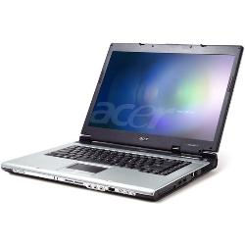
Modelele seriei Acer Aspire 3003
inglobeaza noua tehnologie mobila Turion™
64 cu AMD PowerNow!™ care ofera
o autonomie de foarte mare acumulatorului,
iar tehnologia HyperTransport™ asigura cea
mai buna rata de comunicare intre componentele notebook-ului.

FUJITZU

LAPTOP Fujitsu Amilo PA1510 TURION TL50 OFFICE ST.
Model | Categorie | Procesor | Ram\DDR | Placa video | Placa retea | HDD | Pret de achizitie  (RON)
1510 | Laptop | 1500 GHz | 512 Mb | 64 Mb | 10/100 | 80 Gb | 3,299.9

TESTUL ADAC ∗ LAPTOP Fujitsu Amilo PA1510
Pret : 3,299.9 MEDIA 1.8
+ | Wireless Wireless, , DVD+-RW DL15,4'' WXGA Crystal  View (1280 x 800), Cititor card memorie | Display 2.5  Claritate 2.3  Putere memoriei 1.3  Legatura prin fir 1.4  Kensington lock 1.3  Design 1.5  Putere procesor 2.4  Ergonomicitate 1.7
- | Windows Xp Home Edition

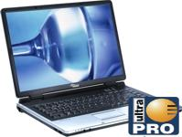
AMILO Pa 1510 15,4" WXGA, CPU Sem 3200+ S1 Socket, 512M DDR533, DVD Multi Format DL Burner, PowerDVD (2-channel sound), HDD 80GB SATA, Countrykit US /international, Windows XP Home Edition SP2 us/int, Works engl./Int., Symantec Norton IS Suite 2006 english, Symantec Norton IS Suite 2006 english, Keyboard US, Modemcable RJ11,w/o Splitter, Amilo

Dell

LAPTOP DELL INSPIRON 6400 T2300
Model | Categorie | Procesor | Ram\DDR | Placa video | Placa retea | HDD | Pret de achizitie  (RON)
3003 | Laptop | 2500 GHz | 1024 Mb | 256 Mb | 10/100 | 120 Mb | 5,059.9

TESTUL ADAC ∗ DELL INSPIRON 6400 T2300
Pret : 5,059.9 MEDIA 2.0
+ | Wireless Wireless, , DVD+-RW DL15,4'' WXGA Crystal  View (1280 x 800), Cititor card memorie | Display 3.0  Claritate 2.3  Putere memoriei 1.3  Legatura prin fir 1.0  Kensington lock 1.4  Design 1.5  Putere procesor 3.2  Ergonomicitate 2.6
- | Windows Xp Home Edition + Media

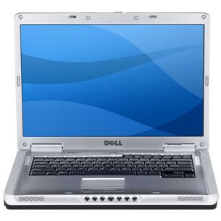
Intel Core Duo Processor T2300 (1.66 GHz, 2 MB L2 cache, 667 MHz FSB), memorie: 1024MB, 667MHz DDR2 SDRAM (2x512), placa video: 256MB ATI MOBILITY RADEON X1400, HyperMemory, unitate optica: DVD+/-RW, Wireless: Intel ProWireless 3945 802.11a/b/g Mini PCI Wireless LAN Card,
secure Digital (SD) and SD/IO compliant 5-in-1 Combo Card connector, stereo headphones/speakers mini-connector (same as line-out), microphone mini-connector

HP

LAPTOP HP 6125 TURION ML-34
Model | Categorie | Procesor | Ram\DDR | Placa video | Placa retea | HDD | Pret de achizitie  (RON)
3003 | Laptop | 1800GHz | 512 Mb | 128 Mb | 10/100 | 80 Mb | 3,409.4

TESTUL ADAC ∗ LAPTOP HP 6125 TURION ML-34
Pret : 3,491.4 MEDIA 2.0
+ | Wireless Wireless, , DVD+-RW DL15, AMD Turion 64  Mobile Technology processor ML-34 | Display 2.3  Claritate 2.3  Putere memoriei 1.6  Legatura prin fir 1.1  Kensington lock 1.8  Design 2.0  Putere procesor 3.1  Ergonomicitate 2.5
- | Windows Xp Home Edition , audio incorporat

Procesor: AMD Turion 64 Mobile Technology processor ML-34 1,8 Ghz
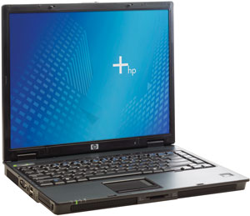
Width 32.8 cm Depth 26.7 cm Height 3.1 cm
HDD 80GB (5400 rpm),Memorie: 512MB
DDR, expandabil 2GB, Ethernet, Fast Ethernet, Gigabit Ethernet, Bluetooth, IEEE 802.11b,
Placa video: ATI Mobility Radeon X300, 128MB share
Unitate optica: DVD?RW (+R double layer)

TOSHIBA

LAPTOP TOSHIBA L100-121 T2400 OFFICE ST.
Model | Categorie | Procesor | Ram\DDR | Placa video | Placa retea | HDD | Pret de achizitie  (RON)
3003 | Laptop | 1830GHz | 512 Mb | 64 Mb | 10/100 | 80 Mb | 2,679.45

TESTUL ADAC ∗ LAPTOP TOSHIBA L100-121 T2400 OFFICE ST
Pret : 2,609.45 MEDIA 2.1
+ | Wireless Wireless, , DVD+-RW DL15, AMD Turion 64  Mobile Technology processor ML-34 | Display 2.7  Claritate 2.4  Putere memoriei 1.5  Legatura prin fir 1.5  Kensington lock 1.3  Design 1.4  Putere procesor 3.8  Ergonomicitate 3.4
- | Windows Xp Home Edition , audio incorporat

SATELLITE L100-121,procesor: Intel Core Duo T2400,
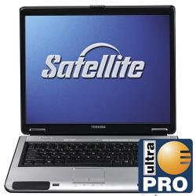
1.83Ghz, 2MB L2 667Mhz,memorie: 512 Mb
HDD: 80 Gb S-ATA 5400 RPM,display: 15''
XGA (1024x768),placa video: onboard Intel 945GM 128MB max.,sunet: Toshiba Bass Enhanced Sound System,unitate optica: DVD-/+ RW DL,wireless: 802.11b/g,conectori: 4 x USB 2.0, VGA , PC Card type II, TV-out

- Alegerea produsului etalon

Din cele cinci produse am ales modelul firmei DELL,adica „INSPIRON 6400 T2300”

Imi motivez alegerea deoarece gama de modele DELL este mare, pachetul de componente standard si cel optionale este mare iar raportul calitate/pret este rezonabil.

IV. PREZENTAREA CARACTERISTICILOR DE CALITATE

Caracteristici direct proportionale cu calitatea

C1 – Puterea procesorului
C2 – Motorul grafic
C3 – Memoria interna

Caracteristici invers proportionale cu calitatea

C4 – Diagonala monitorului
C5 – Numar taste
C6 – Greutatea

Nr. crt. | Caracteristici  Produse | C.D.P.C. |  |  | C.I.P.C. |  |  | Pret in RON
Nr. crt. | Caracteristici  Produse | C1 | C2 | C3 | C4 | C5 | C6 | Pret in RON
1 | ACER 3003WLMI XP | 1600 | 64 | 512 | 38.5 | 124 | 2.8 | 2,679.45 RON
2 | Fujitsu Amilo PA1510 | 1500 | 64 | 512 | 38.75 | 104 | 2.7 | 3,299.9  RON
3 | DELL INSPIRON 6400 | 2500 | 128 | 1024 | 37.5 | 102 | 2.5 | 5,059.9 RON
4 | HP 6125 TURION ML-34 | 1800 | 128 | 512 | 38.5 | 122 | 3.8 | 3,491.4 RON
5 | TOSHIBA L100-121 T2400 | 1830 | 64 | 512 | 37.5 | 102 | 2.6 | 2,609.45 RON
6 | Ponderi metoda expertizei | 0,22 | 0,16 | 0,15 | 0,15 | 0,15 | 0,17
7 | Ponderi metoda matricei | 0,2 | 0,2 | 0,26 | 0,06 | 0 | 0,26

V. METODE DE ANALIZA COMPARATIVA

- Metoda clasica

C1 – Puterea procesorului

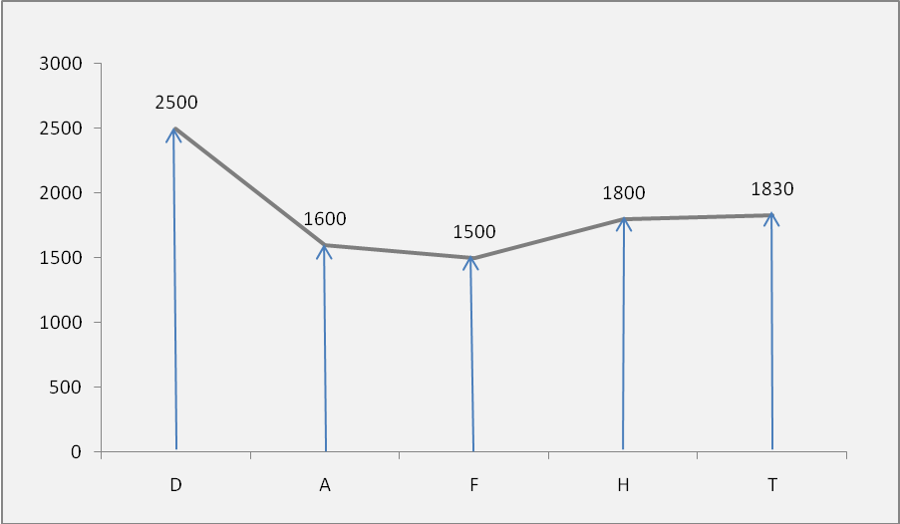

Din acest grafic rezulta ca produsul firmei Dell este pe primul loc, produsul firmei Toshiba este pe locul doi, HP pe locul trei, pe locul patru Acer,iar ultimul loc este ocupat de firma Fujitsu.

C2 – Motorul grafic

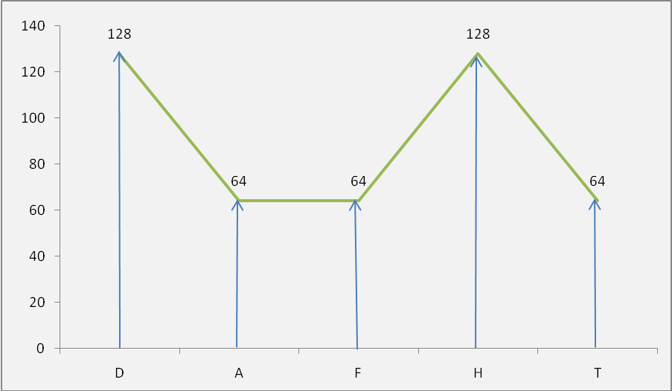

Din acest grafic rezulta ca produsele firmelor Dell si HP sunt pe primul loc, iar ultimul loc este ocupat deprodusele firmelor Acer, Fujitsu si Toshiba.

C3 – Memoria interna

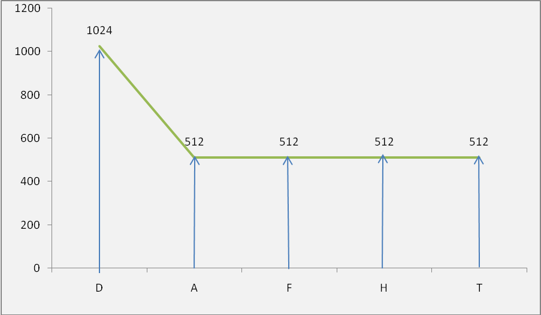

Din acest grafic rezulta ca primul loc este ocupat de produsul firmei Dell, iar locul doi este ocupat de Acer, Fujitsu, Hp si Thoshiba

C4 – Diagonala monitorului

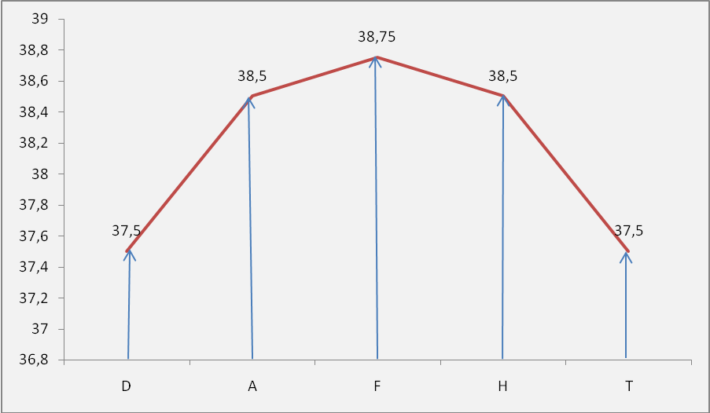

Din acest grafic rezulta ca pe primul loc a iesit produsul firmei Fujitsu, pe locul doi Acer si HP, iar pe locul trei Dell si Thosiba.

C5 – Numar taste

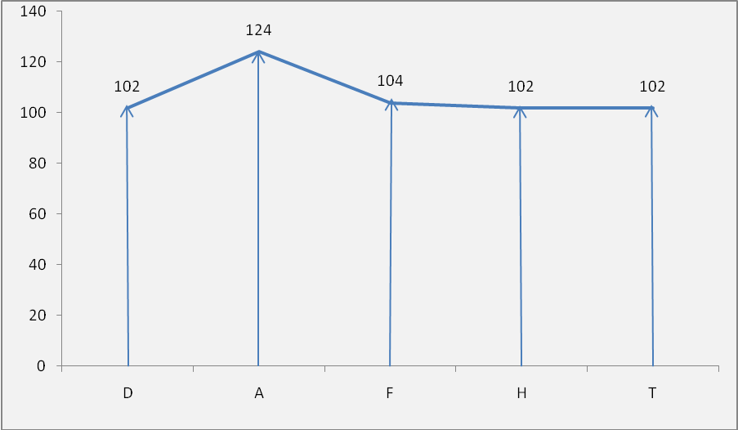

Din acest grafic rezulta ca produsul firmei Acer a iesit pe primul loc, produsul firmei Fujitsu pe locul doi, iar pe loc trei produsele firmelor Dell, HP si Thosiba.

C6 – Greutate

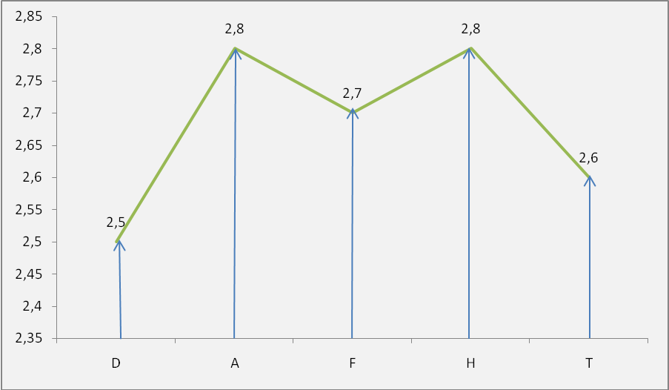

Din acest grafic rezulta ca pe locul intai a iesit produsele firmelor Acer si HP, pe locul doi produsul firmei Fujitsu, pe locul trei Toshiba, iar pe ultimul loc patru produsul firmei Dell.

Concluzii :
In scopul obtinerii unor informatii complete asupra produselor analizate reprezentarile grafice efectuate pentru caracteristicile direct proportionale cu calitatea si invers proportionale cu calitatea vor fi analizate fiecare in parte.
Din reprezentarile grafice direct proportionale cu calitatea rezulta ca pe primul loc se situeaza produsul firmei DELL, pe locul doi produsul firmei HP, pe locul trei produsul firmei TOSHIBA,pe locul patru produsul firmei FUITZU, iar pe ultimul loc produsul firmei ACER.
Din reprezentarile grafice invers proportionale cu calitatea rezulta ca pe primul loc se situeaza produsul firmei HP, pe locul doi produsul firmei DELL, pe locul trei produsul firmei ACER, pe locul patru produsul firmei FuJITZU, iar pe ultimul loc produsul firmei THOSHIBA.
In ansamblu prin analiza graficelor reprezentate rezulta ca pe primul loc se situeaza produsul firmei DELL.

B. Metoda expertizei

Metoda expertizei pentru calcularea ponderei caracteristicii

Caracteristici | Punctajul acordat de specialisti |  |  |  |  |  |  | Si | Pi
Caracteristici | I | II | III | IV | V | VI | VII | Si | Pi
C1 – Puterea procesororului | 10 | 10 | 10 | 10 | 10 | 10 | 10 | 70 | 0.22
C2 – Motorul grafic. | 5 | 8 | 9 | 6 | 9 | 6 | 7 | 50 | 0.16
C3 – Memoria interna | 7 | 6 | 6 | 7 | 7 | 7 | 8 | 48 | 0.15
C4 – Diagonala monitorului | 6 | 7 | 7 | 5 | 6 | 8 | 9 | 48 | 0.15
C5 – Numar taste | 9 | 5 | 5 | 9 | 8 | 5 | 6 | 47 | 0.15
C6 – Greutate | 8 | 9 | 8 | 8 | 5 | 9 | 5 | 52 | 0.17
 |  |  |  |  |  |  |  | T=  315 | $$\sum{\text{Pi}=1}$$

Metoda matricei

Metoda matricei pentru calculul ponderii caracteristicilor

 | C1 | C2 | C3 | C4 | C5 | C6 | T(Ci) | Ci/T | Pi
C1 |  | 0 | 0 | 1 | 1 | 1 | 3 | 3/15 | 0,2
C2 | 1 |  | 0 | 1 | 1 | 0 | 3 | 3/15 | 0,2
C3 | 1 | 1 |  | 1 | 1 | 0 | 4 | 4/15 | 0,26
C4 | 0 | 0 | 0 |  | 1 | 0 | 1 | 1/15 | 0,06
C5 | 0 | 0 | 0 | 0 |  | 0 | 0 | 0/15 | 0
C6 | 0 | 1 | 1 | 1 | 1 |  | 4 | 4/15 | 0,26
 |  |  |  |  |  |  | T=15 |  | $$\sum{\text{Pi}=1}$$

Calculul indicatorului sintetic al calitatii pe baza metodei expertizei

I_{cq} Dell /Dell= 1

I_{cq} Acer/Dell = 1600/2500 · 0.22 + 64/128 · 0.16 + 512/1024 · 0.15 + +37.50/38.50 · 0.15 + 102/124 · 0.15 + 2.5/2.8 · 0.17= 0.675

I_{cq} Fyjitzu/ Dell = 1500/2500 · 0.22 + 64/128 · 0.16 + 512/1024 · 0.15 + +37.50/38.75 · 0.15 + 102/104 · 0.15 + 2.5/2.7 · 0.17 = 0.736

I_{cq} HP/Dell = 1800/2500 · 0.22 + 128/128 · 0.16 + 512/1024 · 0.15 + +37.50/38.50 · 0.15 + 102/122 · 0.15 + 2.5/2.8 · 0.17= 0.815

I_{cq} Toshiba/Dell = 1830/2500 · 0.22 + 64/128 · 0.16 + 512/1024 · 0.15 +
+37.50/37.50 · 0.15 + 102/102 · 0.15 + 2.5/2.6 · 0.17= 0.779

In urma calculului indicatorului sintetic al calitatii pe baza metodei expertizei s-a atabilit urmatorul clasament:

      - DELL I_{cq}=1
      - HP I_{cq}=0.992
      - TOSHIBA I_{cq}=0.951
      - FUJITZU I_{cq}=0.938
      - ACER I_{cq}=0.935

Calculul indicatorului sintetic sau al calitatii si eficientei economice (Raportul Calitate-Pret) pe baza metodei expertizei

I_{cq P/} Dell / Dell = 1

I_{cq P/Acer/} Dell = 2.61/2.64 · 0.938= 0.667

I_{cq P/Fujitzu/} Dell = 2.5/2.64 · 0.992= 0.696

I_{cq P/HP/} Dell = 2.72/2.64 · 0.951= 0.839

I_{cq P/Toshiba/} Dell = 2.51/2.64 · 0.935= 0.740

In urma calculului indicatorului sintetic sau al calitatii si eficientei economice (Raportul Calitate-Pret) s-a stabilit urmatorul clasament:

            - Dell I_{cq P}= 1
            - HP I_{cq P}= 0.839
            - Toshiba I_{cq P}= 0.779
            - Fujitzu I_{cq P}= 0.736
            - Acer I_{cq P}= 0.667

Calculul indicatorului sintetic al calitatii pe baza metodei matricei

I_{cq} Dell/Dell = 1

I_{cq} Acer/Dell = 1600/2500 · 0.2 + 64/128 · 0.2 +512/1024 · 0.26 +
+ 37.50/38.50 · 0.06 + 102/124 · 0 + 2.5/2.8 · 0.26 = 0.648

I_{cq} Fujitzu/Dell = 1500/2500 · 0.2 + 64/128 · 0.2 + 512/1024 · 0.26 +
+ 37.50/38.75 · 0.06 + 102/124 · 0 + 2.5/2.7 · 0.26 = 0.463

I_{cq} HP/Dell = 1800/2500 · 0.2 + 128/128 · 0.2 + 512/1024 · 0.26 +
+ 37.50/38.50 · 0.06 + 102/122 · 0 + 2.5/2.8 · 0.26 = 0.585

I_{cq Toshiba}/Dell = 1830/2500 · 0.2 + 64/128 · 0.2 + 512/1024 · 0.26 +
+ 37.50/37.50 · 0.06 + 102/102 · 0 + 2.5/2.6 · 0.26 = 0.493

In urma calculului indicatorului sintetic al calitatii pe baza metodei matricei s-a atabilit urmatorul clasament:

- Dell I_{cq}=1
- Acer I_{cq}=0.949
- HP I_{cq}=0.922
- Toshiba I_{cq}=0.907
- Fujitzu I_{cq}=0.894

Calculul indicatorului sintetic sau al calitatii si eficientei economice (Raportul Calitate-Pret) pe baza metodei matricei

I_{cq Dell/Dell}= 1

I_{cq Acer/Dell} = 2.61/2.64 · 0.648= 0.640

I_{cq Fujitzu/Dell} = 2.5/2.64 · 0.463= 0.483

I_{cq HP/Dell} = 2.72/2.64 · 0.585= 0.602

I_{cq Toshiba/Dell} = 2.51/2.64 · 0.493= 0.468

In urma calculului indicatorului sintetic sau al calitatii si eficientei economice (Raportul Calitate-Pret) pe baza metodei matricei clasamentul este urmatorul:

- Dell I_{cq}=1
- Acer I_{cq}=0.640
- HP I_{cq}=0.602
- Toshiba I_{cq}=0.468
- Fujitzu I_{cq}=0.438

VI. CONCLUZII

In aceasta analiza s-a urmarit comparatia calitativa a produsului Dell cu celelalte produse concurente existente pe piata.
Firmele ale caror produse au fost analizate sunt: Dell (Germania), Mercedes-Benz (Germania), Audi (Germania), Lexus (Japonia) si Volkswagen (Germania).
Criteriile de selectie pe baza carora s-au ales aceste produse au fost: dimensiunile caroseriei, clasa, capacitatea cilindrica si puterea motorului si gradul de confort.

Caracteristici direct proportionale cu calitatea pe baza carora s-a facut aceasta analiza sunt:

C1 – Puterea procesorului
C2 – Motorul grafic
C3 – Memoria interna

Caracteristici invers proportionale cu calitatea pe baza carora s-a facut aceasta analiza sunt:

C4 – Diagonala monitorului
C5 – Numar taste
C6 – Greutate

Din metoda clasica de analiza comparativa rezulta urmatoarele:

Din primul grafic rezulta ca la capitolul puterea procesorului produsul firmei Dell este pe primul loc, produsul firmei Toshiba este pe locul doi, HP pe locul trei, pe locul patru Acer,iar ultimul loc este ocupat de firma Fujitsu

Din al II-lea grafic rezulta ca la capitolul motor grafic produsele firmelor Dell si HP sunt pe primul loc, iar ultimul loc este ocupat deprodusele firmelor Acer, Fujitsu si Toshiba.

Din al III-lea grafic rezulta ca la capitolul memorie interna primul loc este ocupat de produsul firmei Dell, iar locul doi este ocupat de Acer, Fujitsu, Hp si Thoshiba

Din al IV-lea rezulta ca la capitolul diagonala monitorului produsul firmei Fujitsu ocupa primul loc, pe locul doi Acer si HP, iar pe locul trei Dell si Thosiba

Din al V-lea grafic rezulta ca la capitolul numar taste produsul firmei Acer a iesit pe primul loc, produsul firmei Fujitsu pe locul doi, iar pe loc trei produsele firmelor Dell, HP si Thosiba.

Din ultimul grafic rezulta ca la capitolul greutate produsele firmelor Acer si HP, pe locul doi produsul firmei Fujitsu, pe locul trei Toshiba, iar pe ultimul loc patru produsul firmei Dell.

In urma metodedei expertizei s-au stabilit urmatoarele ponderi pentru fiecare caracteristica:

C1 – Puterea procesorului 0.22
C2 – Motorul grafic 0.16
C3 – Memoria interna 0.15
C4 – Diagonala monitorului 0.15
C5 – Numar taste 0.15
C6 – Greutate 0.17

In urma calculului indicatorului sintetic al calitatii pe baza metodei expertizei s-a atabilit urmatorul clasament:

- Dell I_{cq}=1
- HP I_{cq}=0.815
- Toshiba I_{cq}=0779
- Fujitzu I_{cq}=0.736
- Acer I_{cq}=0.675

In urma calculului indicatorului sintetic sau al calitatii si eficientei economice (Raportul Calitate-Pret) s-a stabilit urmatorul clasament:

- Dell I_{cq P}= 1
- HP I_{cq P}= 0.839
- Toshiba I_{cq P}= 0.740
- Fujitzu I_{cq P}= 0.696
- Aecer I_{cq P}= 0.667

In urma calculului indicatorului sintetic al calitatii pe baza metodei matricei s-a atabilit urmatorul clasament:

- Dell I_{cq}=1
- Acer I_{cq}=0.648
- HP I_{cq}=0.585
- Toshiba I_{cq}=0.493
- Fujitzu I_{cq}=0.463

In urma calculului indicatorului sintetic sau al calitatii si eficientei economice (Raportul Calitate-Pret) pe baza metodei matricei clasamentul este urmatorul:

- Dell I_{cq}=1
- Acer I_{cq}=0.640
- HP I_{cq}=0.602
- Toshiba I_{cq}=0.468
- Fujitzu I_{cq}=0.438

Clasamentul final in urma celor efectuate mai sus este urmatorul:

- DELL
- HP
- TOSHIBA
- FUJITZU
- ACER

VII. BIBLIOGRAFIE

INTERNET:

www.dell.com
www.toshiba.com
www.acer.com
www.hp.com
www.fujitzu.com

 Certificatul ADAC: Baza certificatelor de testareeste evaluarea facuta pe baza a aproximativ 300 de criterii de verificare a centrului de testare ADAC. Cele mai importante evaluari care se abat de la medie sunt prezentate intr-un tabel separat (+/-). Certificatul se da pe opt categorii. Aceste categorii contin diverse subpuncte. SCARA DE NOTARE: Foarte bine 0,6 - 1,5 Bine 1,6 - 2,5 Satisfacator 2,6 - 3,5 Suficient 3,6 - 4,5 Insuficient 4,6 – 5,5
 Certificatul ADAC: Baza certificatelor de testareeste evaluarea facuta pe baza a aproximativ 300 de criterii de verificare a centrului de testare ADAC. Cele mai importante evaluari care se abat de la medie sunt prezentate intr-un tabel separat (+/-). Certificatul se da pe opt categorii. Aceste categorii contin diverse subpuncte. SCARA DE NOTARE: Foarte bine 0,6 - 1,5 Bine 1,6 - 2,5 Satisfacator 2,6 - 3,5 Suficient 3,6 - 4,5 Insuficient 4,6 – 5,5
 Certificatul ADAC: Baza certificatelor de testareeste evaluarea facuta pe baza a aproximativ 300 de criterii de verificare a centrului de testare ADAC. Cele mai importante evaluari care se abat de la medie sunt prezentate intr-un tabel separat (+/-). Certificatul se da pe opt categorii. Aceste categorii contin diverse subpuncte. SCARA DE NOTARE: Foarte bine 0,6 - 1,5 Bine 1,6 - 2,5 Satisfacator 2,6 - 3,5 Suficient 3,6 - 4,5 Insuficient 4,6 – 5,5
 Certificatul ADAC: Baza certificatelor de testareeste evaluarea facuta pe baza a aproximativ 300 de criterii de verificare a centrului de testare ADAC. Cele mai importante evaluari care se abat de la medie sunt prezentate intr-un tabel separat (+/-). Certificatul se da pe opt categorii. Aceste categorii contin diverse subpuncte. SCARA DE NOTARE: Foarte bine 0,6 - 1,5 Bine 1,6 - 2,5 Satisfacator 2,6 - 3,5 Suficient 3,6 - 4,5 Insuficient 4,6 – 5,5
 Certificatul ADAC: Baza certificatelor de testareeste evaluarea facuta pe baza a aproximativ 300 de criterii de verificare a centrului de testare ADAC. Cele mai importante evaluari care se abat de la medie sunt prezentate intr-un tabel separat (+/-). Certificatul se da pe opt categorii. Aceste categorii contin diverse subpuncte. SCARA DE NOTARE: Foarte bine 0,6 - 1,5 Bine 1,6 - 2,5 Satisfacator 2,6 - 3,5 Suficient 3,6 - 4,5 Insuficient 4,6 – 5,5

